TÀI LIỆU HƯỚNG DẪN SỬ DỤNG
HỆ THỐNG QUẢN LÝ KÊNH TRUYỀN DẪN

Mục lục

I. TUYẾN KÊNH 2
1. Quản lí tuyến kênh 2
2. Import tuyến kênh 2
3. Quản lí tiến độ bàn giao kênh 2
4. Đề xuất tuyến kênh 3
II. SỰ CỐ KÊNH 3
III. QUẢN LÝ VĂN BẢN 3
1. Quản lí văn bản đề xuất 3
2. Quản lí biên bản bàn giao kênh 3
3. Quản lí biên bản vận hành kênh 3
IV. QUẢN LÝ HỢP ĐỒNG 3
1. Quản lí hợp đồng 3
2. Quản lí phụ lục hợp đồng 3
V. QUẢN LÝ HỒ SƠ THANH TOÁN 3
VI. HỆ THỐNG BÁO CÁO 3
1. Báo cáo tiến độ 3
2. Xuất bảng đối soát cước 3
3. Báo cáo giảm trừ mất liên lạc 3
4. Báo cáo sự cố theo thời gian 4
VII. QUẢN TRỊ 4
1. Quản trị user 4
2. Quản trị nhóm 4
VIII. DANH MỤC 4
1. Phòng ban 4
2. Đối tác 4
3. Dự án 4
4. Cách tính cước 4
5. Tiêu chuẩn bàn giao kênh 4
6. Khu vực 4
7. Loại giao tiếp 4
8. Trạm đầu cuối 4

TUYẾN KÊNH

Quản lí tuyến kênh
Tuyến kênh được phân biệt bởi điểm đầu, điểm cuối, giao tiếp và dung lượng.
Chức năng quản lí tuyến kênh sẽ cho người dùng nắm được thông tin cũng như trạng thái hoạt động của tất cả tuyến kênh trong hệ thống.
Truy cập chức năng :
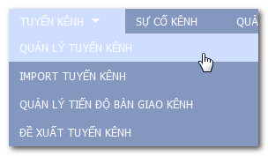
- Tìm kiếm tuyến kênh
Tìm kiếm đơn giản :
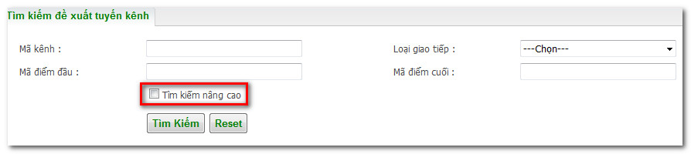
Check vào để chuyển sang tìm kiếm nâng cao
Tìm kiếm nâng cao :
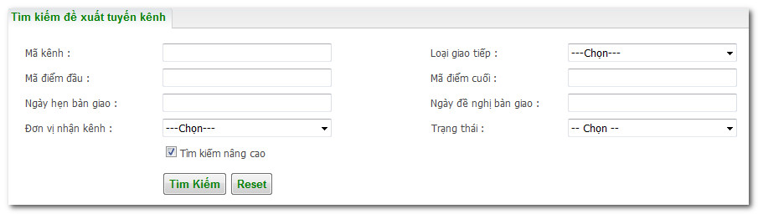

- Thêm mới tuyến kênh
Các thao tác để thêm mới tuyến kênh :
+ Click vào
+ Điền dữ liệu tuyến kênh vào form nhập :
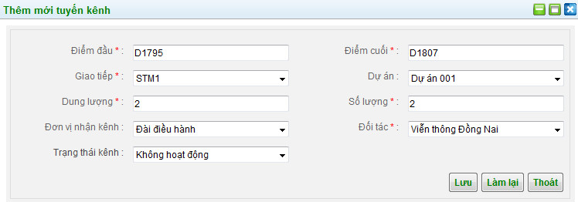Khi nhập dữ liệu điểm đầu, điểm cuối có hỗ trợ chọn điểm đầu cuối từ danh mục có sẵn :
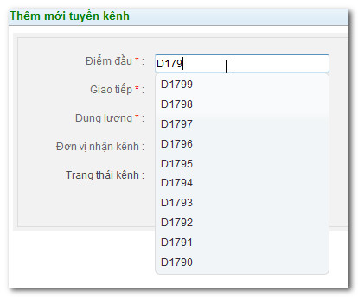
+ Nhấn nút “Lưu” để tiến hành lưu dữ liệu, “Làm lại” để xóa dữ liệu đã nhập trên form, “Thoát” để đóng cửa sổ nhập:
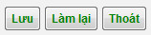
+ Nếu lưu thành công, hệ thống sẽ hiển thị thông báo :
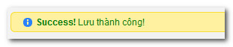

- Chỉnh sửa thông tin tuyến kênh
Các thao tác để cập nhật dữ liệu của 1 tuyến kênh :
+ Tìm tuyến kênh cần cập nhật
+ Click vào biểu tượng  trên dữ liệu cần cập nhật :
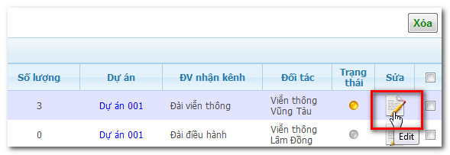
+ Chỉnh sửa dữ liệu trên form nhập :
+ Nhấn nút “Lưu” để tiến hành lưu dữ liệu, “Làm lại” để xóa dữ liệu đã nhập trên form, “Thoát” để đóng cửa sổ nhập:
+ Nếu lưu thành công, hệ thống sẽ hiển thị thông báo :

- Xóa tuyến kênh
+ Tìm kiếm tuyến kênh cần xóa
+ Thao tác theo hướng dẫn trên hình dưới :
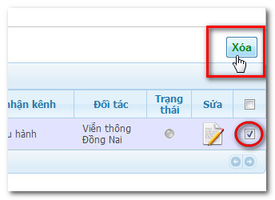
Check chọn dữ liêu cần xóa
Nhấn nút “Xóa” để xóa dữ liệu

Import tuyến kênh
Import dữ liệu tuyến kênh từ file excel vào hệ thống, nếu trùng tuyến kênh đã có trong hệ thống sẽ cảnh báo cho người dùng.
Lưu ý : Cần upload file excel đúng theo format cho phép của hệ thống
Truy cập chức năng :
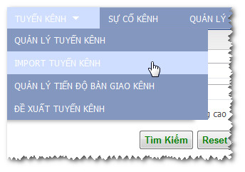
- Upload file excel chứa dữ liệu tuyến kênh
+ Chuẩn bị dữ liệu import :
Có thể download file mẫu về để điền dữ liệu đúng theo format trước khi upload :
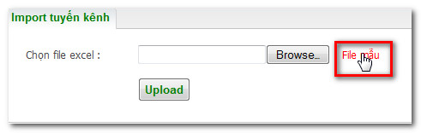
+ Click vào nút để chọn file excel dữ liệu tuyến kênh :
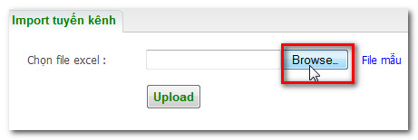
+ Nhấn nút để tiến hành upload file excel
+ Nếu upload thành công, hệ thống sẽ hiển thị thông báo :
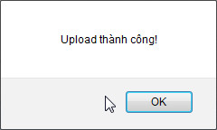
+ Dữ liệu sau khi upload sẽ xuất hiện ở danh sách bên dưới :
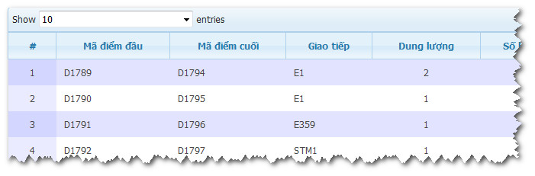
Lưu ý :
  - Ở bước này dữ liệu chưa thực sự được lưu vào hệ thống mà chỉ lưu tạm, cần phải thực hiện bước chọn dữ liệu để import thì dữ liệu này mới thực sự được lưu.
  - Một số trường hợp dữ liệu import không hợp lệ ( sẽ được tô đỏ) tức là dữ liệu đó chưa có danh mục:
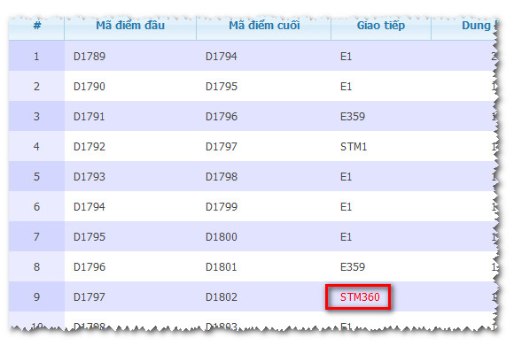
Chưa có loại giao tiếp STM360 trong danh mục loại giao tiếp
  - Một số tuyến kênh đã tồn tại trong hệ thống :
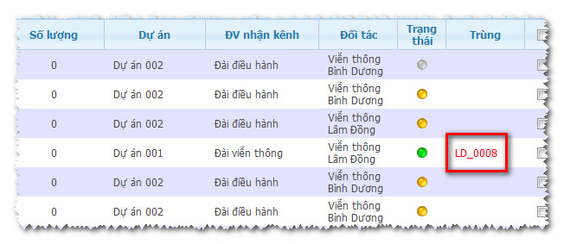
Trùng với tuyến kênh có mã là LD_0008
Đối với tuyến kênh trùng, cần lưu ý là nếu import thì dữ liệu mới sẽ đè lên dữ liệu cũ

- Chọn dữ liệu để import

+ Check chọn dữ liệu để import :
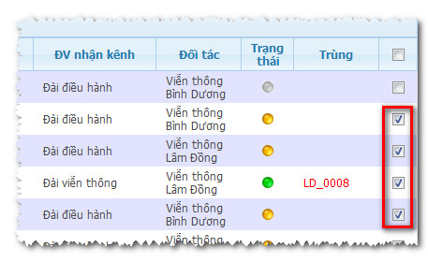
Đối với tuyến kênh trùng, cần lưu ý là nếu import thì dữ liệu mới sẽ đè lên dữ liệu cũ
+ Click vào để tiến hành import
+ Nhấn “OK” để xác nhận :
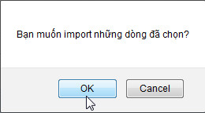

+ Sau khi import thành công thì những dữ liệu đã import sẽ bị xóa khỏi lưới dữ liệu

Quản lí tiến độ bàn giao kênh
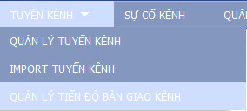
a. Tìm kiếm: Không nhập (mặc định) tìm tất cả
Tìm kiếm cơ bản với các thuộc tính sau:
- Mã kênh: Tìm tương đối dùng dấu * sau hoặc trước chuỗi cần tìm kiếm, tìm chính xác không nhập dấu *.Ví dụ: tìm mã kênh D100, tìm chính xác: key=D100, tìm tương đối key=D1*
- Mã điểm đầu: Tìm kiếm tương tự mã kênh
- Mã điểm cuối: Tìm kiếm tương tự mã kênh
- Loại giao tiếp: Chọn loại giao tiếp trong danh sách
Hình ảnh:
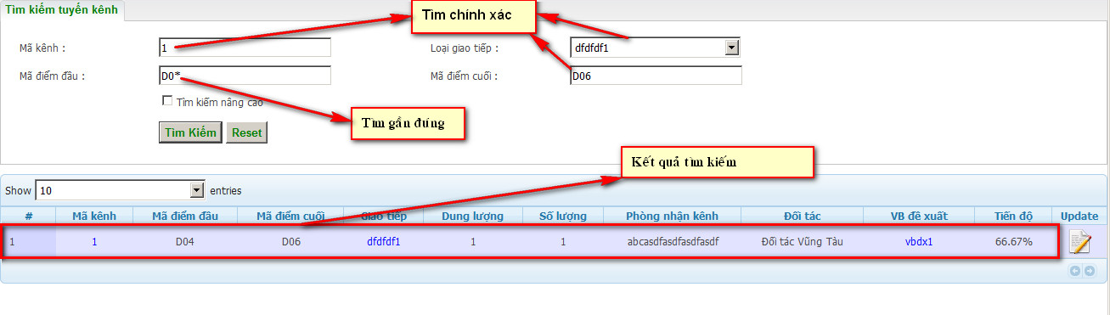
Tìm kiếm nâng cao:
- Ngày hẹn bàn giao: Nhập chuỗi theo định dạng dd/mm/yyyy
- Ngày ĐNBG : Nhập chuỗi theo định dạng dd/mm/yyyy
- Tên VBĐX : Tìm theo tên văn bản đề xuất
- Dự án: tìm theo dự án
- Trạng thái: Tìm theo trạng thái tuyến kênh đã bàn giao xong hoặc chưa bàn giao.
- 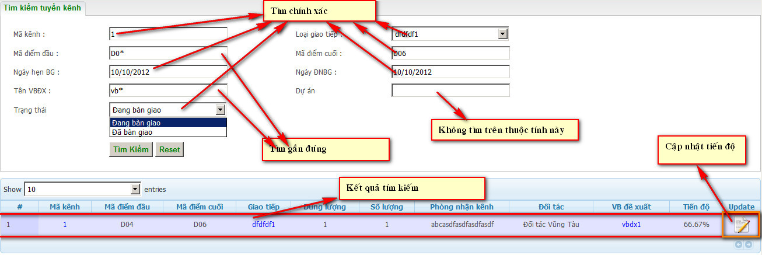
b. Cập nhật tiến độ bàn giao:
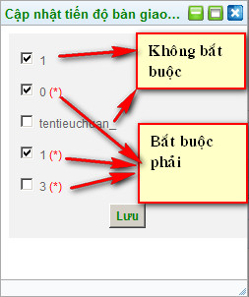
- Những tiêu chuẩn thuộc loại không bắt buộc sẽ không tính vào % của tiến độ.
- Chỉ những tiến độ có dấu (*) màu đỏ mới bắt buộc phải hoàn thành mới chuyển sang trạng thái đã bàn giao.
- Cập nhật tiến độ phải theo thứ tự thể hiện từ trên xuống
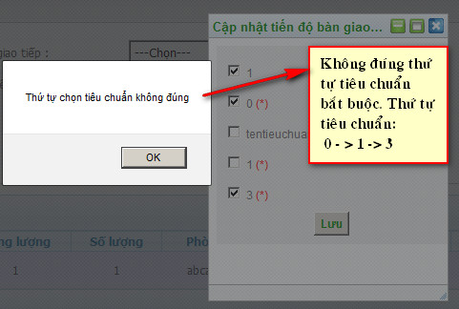

Đề xuất tuyến kênh
Khi phát sinh nhu cầu truyền dẫn, phòng KTKT sẽ nhập đề xuất tuyến kênh truyền dẫn bằng chức năng này.
Lưu ý : đây không phải là chức năng quản lý văn bản đề xuất, đây chức năng lưu trữ đề xuất cho tuyến kênh và 1 văn bản đề xuất sẽ có nhiều đề xuất tuyến kênh.
Truy cập chức năng :
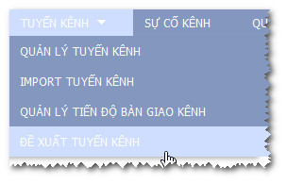
- Thêm mới đề xuất tuyến kênh
+ Click vào nút
+ Nhập dữ liệu trên form :
Có 2 trường hợp :
Nếu tuyến kênh đề xuất chưa có trong hệ thống thì có thể thêm mới trực tiếp ngay trên form nhập :
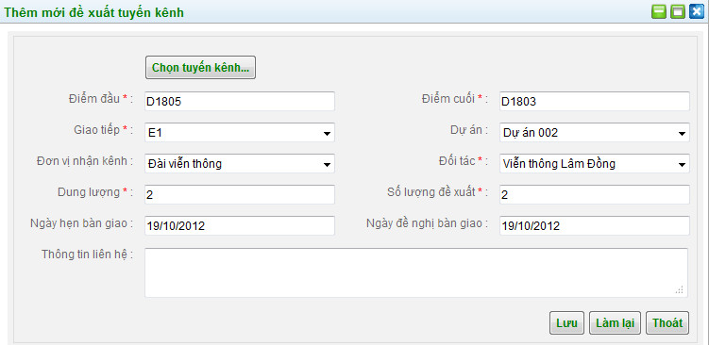

Nếu tuyến kênh đề xuất đã có trong hệ thống thì click vào để chọn tuyến kênh từ cửa sổ popup :
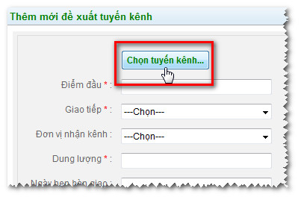
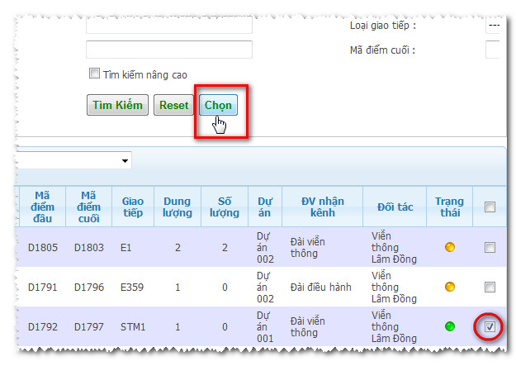
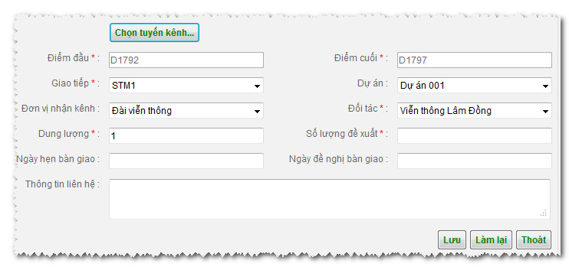
Một số thông tin của tuyến kênh sẽ được điền sẵn vào form
+ Nhấn nút “Lưu” để tiến hành lưu dữ liệu, “Làm lại” để xóa dữ liệu đã nhập trên form, “Thoát” để đóng cửa sổ nhập:
+ Nếu lưu thành công, hệ thống sẽ hiển thị thông báo :

- Chỉnh sửa đề xuất tuyến kênh
+ Tìm kiếm đề xuất tuyến kênh cần chỉnh sửa
+ Click vào biểu tượng để chọn đề xuất tuyến kênh cần chỉnh sửa:
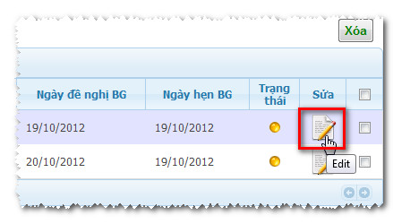
+ Nhập dữ liệu cần chỉnh sửa lên form :

+ Nhấn nút “Lưu” để tiến hành lưu dữ liệu, “Làm lại” để xóa dữ liệu đã nhập trên form, “Thoát” để đóng cửa sổ nhập:
+ Nếu lưu thành công, hệ thống sẽ hiển thị thông báo :

- Xóa đề xuất tuyến kênh
+ Tìm kiếm đề xuất tuyến kênh cần xóa
+ Thao tác theo hướng dẫn trên hình dưới :
Check chọn dữ liêu cần xóa
Nhấn nút “Xóa” để xóa dữ liệu

SỰ CỐ KÊNH

Quản lí sự cố kênh
Lưu trữ các sự cố xảy ra trên các tuyến kênh.

Truy cập chức năng :

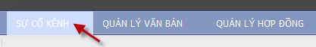

Danh sách sự cố sẽ được hiển thị như sau:
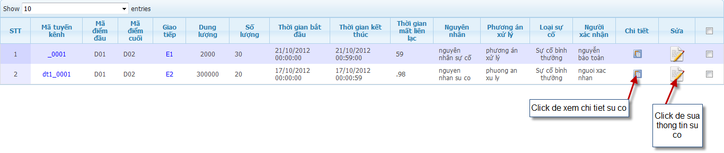

- Tìm kiếm sự cố kênh:
Tại màn hình quản lý sự cố kênh, nhập các thông tin tìm kiếm sau đó click nút tìm kiếm. Các sự cố tìm thấy sẽ được hiển thị ở lưới bên dưới.
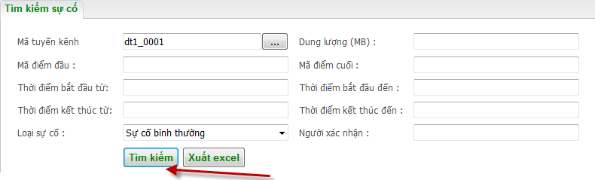

- Thêm mới sự cố kênh:
+ Click nút “Thêm sự cố”: 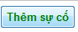
+ Nhập đầy đủ dữ liệu vào form, những trường nào có dấu * có nghĩa là những trường đó bắt buộc nhập, các trường còn lại có thể nhập hoặc để trống.
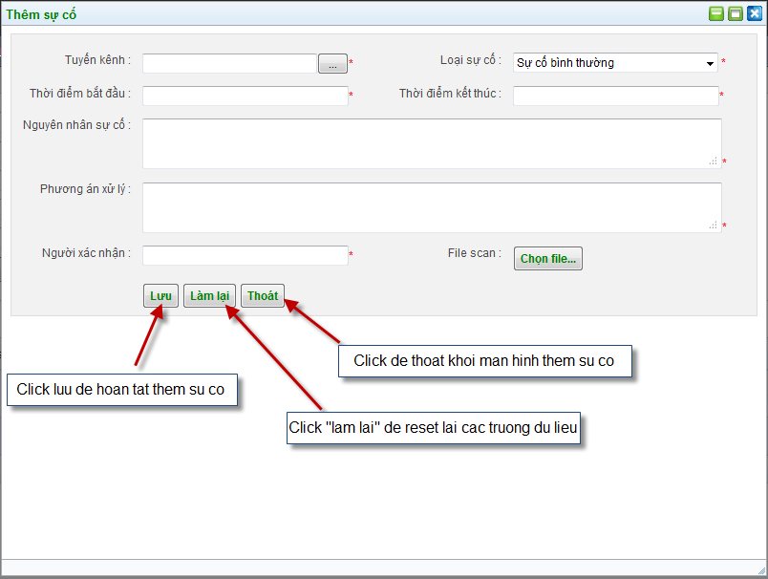

Lưu ý :
  - File scan : chỉ upload 1 file, nếu muốn nhiều file thì vui lòng nén lại thành file zip rồi upload

Khi lưu thành công, hệ thống sẽ hiện lên thông báo như sau:

Ngược lại nếu lưu không thành công, hệ thống sẽ hiện lên thông báo lỗi cho người dùng (màu đỏ).
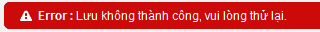

- Chỉnh sửa sự cố kênh:
Tại lưới quản lý sự cố kênh, ta click vô sự cố kênh cần sửa



Màn hình chỉnh sửa thông tin sẽ hiển thị với đầy đủ thông tin sự cố đã nhập. Ta chỉnh sửa các thông tin cần sửa sau đó nhấn nút lưu.

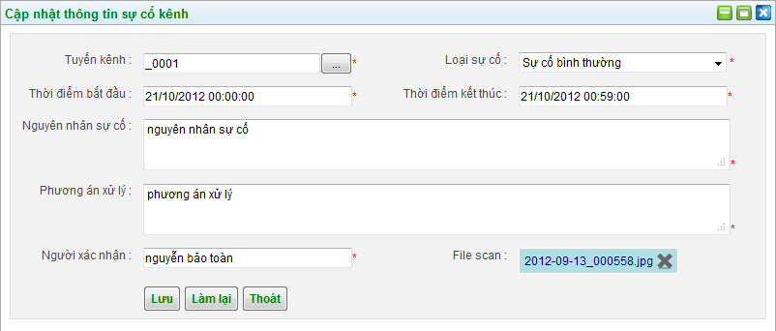
- Xóa sự cố kênh:
Tại màn hình quản lý sự cố kênh, Click chọn các sự cố muốn xóa. Sau đó click nút xóa ngay phía trên bên phải của lưới danh sách sự cố.
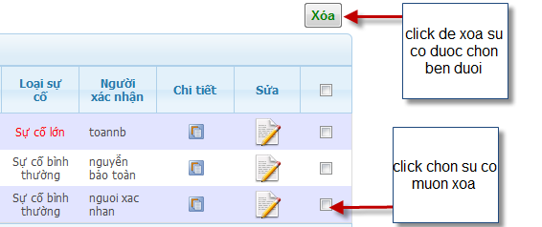

- Import sự cố kênh:
Sử dụng để import danh sách sự cố được nhập sẵn từ file excel.
Truy cập chức năng : Click vào nút trên màn hình quản lý sự cố kênh
Màn hình import sự cố kênh hiển thị như sau:
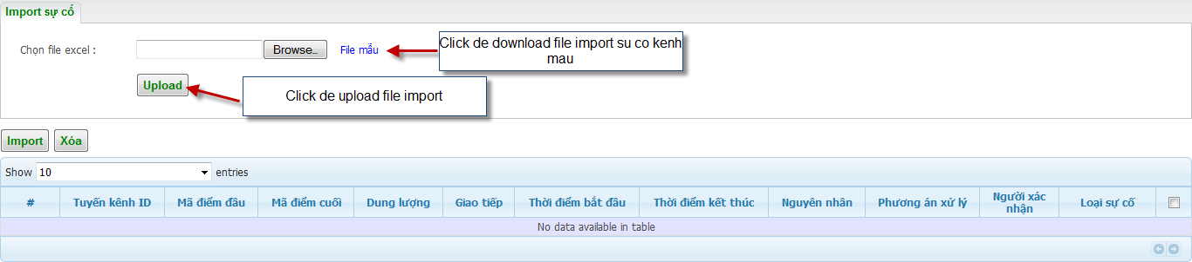

Các bước thực hiện import dữ liệu như sau:
B1: Click Browse chọn file excel cần import. Sau đó click Upload để đẩy file excel lên server.
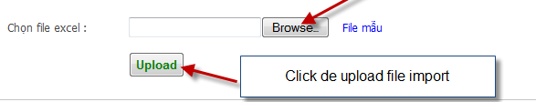
Sau khi upload thành công, hệ thống sẽ thông báo “upload thành công” và các sự cố sẽ được hiển thị ngay ở lưới bên dưới.

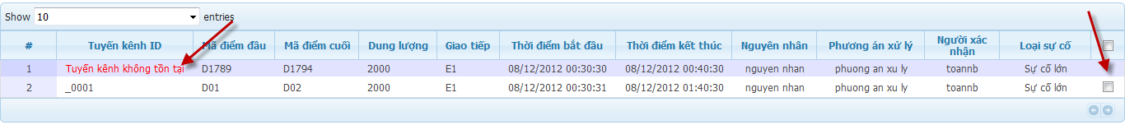

Trong quá trình thực hiện upload, hệ thống sẽ kiểm tra các thông tin tuyến kênh trong file excel có chính xác hay không. Nếu chính xác lưới sự cố sẽ hiển thị đầy đủ thông tin sự cố và bên phải sẽ hiển thị nút checkbox để cho chúng ta chọn.
Ngược lại nếu tuyến kênh không tồn tại thì cột tuyến kênh ID sẽ bị bôi đỏ dòng chữ “tuyến kênh không tồn tại”, đồng thời bên phải cột checkbox sẽ bị ẩn.

B2: Chọn những tuyến kênh muốn import vào hệ thống, sau đó click nút import
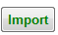

Lúc này danh sách sự cố được chọn sẽ được import vào hệ thống. Đồng thời hệ thống sẽ báo lên message “Import thành công”.

Kiểm tra lại các sự cố đã được import thành công hay chưa bằng cách vô phần quản lý sự cố.

QUẢN LÝ VĂN BẢN

Quản lí văn bản đề xuất
Lưu trữ bản cứng của văn bản đề xuất và danh sách đề xuất tuyến kênh.
Truy cập chức năng :
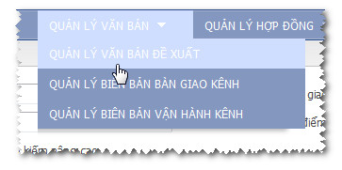
- Thêm mới văn bản đề xuất
+ Click vào nút
+ Nhập dữ liệu vào form:
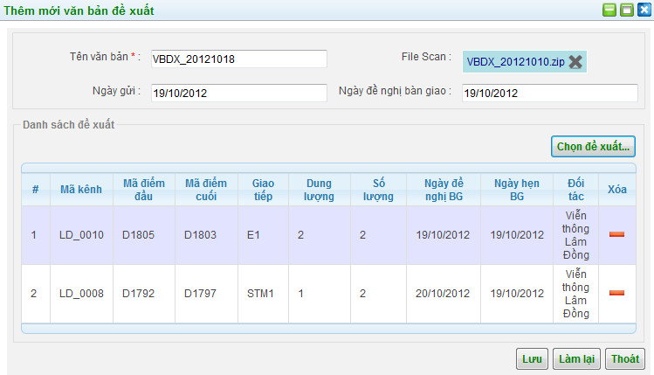
Lưu ý :
  - File scan : chỉ upload 1 file, nếu muốn nhiều file thì vui lòng nén lại thành file zip rồi upload
  - Danh sách đề xuất : click vào nút để chọn tuyến kênh đề xuất thuộc văn bản đề xuất đang nhập
+ Nhấn nút “Lưu” để tiến hành lưu dữ liệu, “Làm lại” để xóa dữ liệu đã nhập trên form, “Thoát” để đóng cửa sổ nhập:
+ Nếu lưu thành công, hệ thống sẽ hiển thị thông báo :

- Chỉnh sửa văn bản đề xuất
+ Tìm kiếm văn bản đề xuất cần chỉnh sửa
+ Click vào biểu tượng để chọn văn bản đề xuất cần chỉnh sửa:
+ Nhập dữ liệu cần chỉnh sửa lên form :

+ Nhấn nút “Lưu” để tiến hành lưu dữ liệu, “Làm lại” để xóa dữ liệu đã nhập trên form, “Thoát” để đóng cửa sổ nhập:
+ Nếu lưu thành công, hệ thống sẽ hiển thị thông báo :

- Xóa văn bản đề xuất
+ Tìm kiếm văn bản đề xuất cần xóa
+ Thao tác theo hướng dẫn trên hình dưới :
Check chọn dữ liêu cần xóa
Nhấn nút “Xóa” để xóa dữ liệu

Quản lí biên bản bàn giao kênh
Những tuyến kênh đề xuất sau khi đã bàn giao xong thì sẽ được đưa vào lưu trữ cùng với bản cứng trong chức năng quản lí biên bản bàn giao kênh.
Truy cập chức năng :
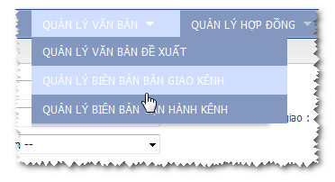
- Thêm mới biên bản bàn giao kênh
+ Click vào nút
+ Nhập dữ liệu vào form:
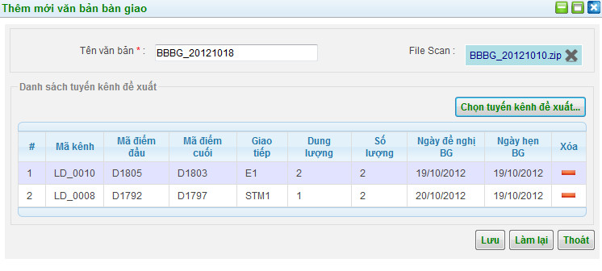
Lưu ý :
  - File scan : chỉ upload 1 file, nếu muốn nhiều file thì vui lòng nén lại thành file zip rồi upload
  - Danh sách tuyến kênh đề xuất : click vào nút để chọn tuyến kênh đề xuất (đã bàn giao xong) thuộc biên bản bàn giao đang nhập
+ Nhấn nút “Lưu” để tiến hành lưu dữ liệu, “Làm lại” để xóa dữ liệu đã nhập trên form, “Thoát” để đóng cửa sổ nhập:
+ Nếu lưu thành công, hệ thống sẽ hiển thị thông báo :

- Chỉnh sửa biên bản bàn giao kênh
+ Tìm kiếm biên bản bàn giao kênh cần chỉnh sửa
+ Click vào biểu tượng để chọn văn bản đề xuất cần chỉnh sửa:
+ Nhập dữ liệu cần chỉnh sửa lên form :

+ Nhấn nút “Lưu” để tiến hành lưu dữ liệu, “Làm lại” để xóa dữ liệu đã nhập trên form, “Thoát” để đóng cửa sổ nhập:
+ Nếu lưu thành công, hệ thống sẽ hiển thị thông báo :

- Xóa biên bản bàn giao kênh
+ Tìm kiếm biên bản bàn giao kênh cần xóa
+ Thao tác theo hướng dẫn trên hình dưới :
Check chọn dữ liêu cần xóa
Nhấn nút “Xóa” để xóa dữ liệu

Quản lí biên bản vận hành kênh
Những sự cố kênh lưu trong hệ thống sẽ được tổng hợp lại thành một file biên bản vận hành kênh.
Truy cập chức năng : chọn menu “quản lý biên bản vận hành kênh” ở menu trên cùng như sau:
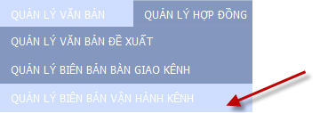
Màn hình quản lý biên bản vận hành kênh hiển thị như sau :

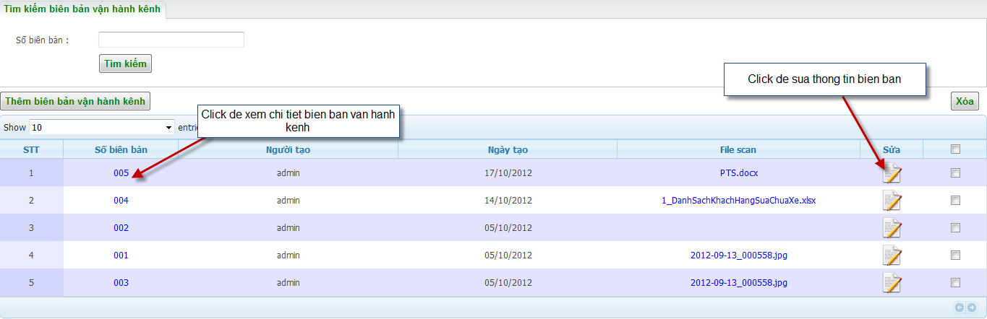

- Tìm kiếm biên bản vận hành kênh:
Tại màn hình quản lý biên bản vận hành kênh, nhập thông tin số biên bản sau đó click nút “Tìm kiếm”. Danh sách biên bản được hiển thị ở lưới bên dưới.
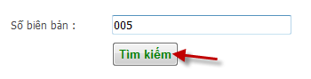

- Thêm biên bản vận hành kênh:
Tại màn hình quản lý biên bản vận hành kênh, click nút “Thêm biên bản vận hành kênh”

Màn hình thêm biên bản vận hành kênh được hiển thị như sau :
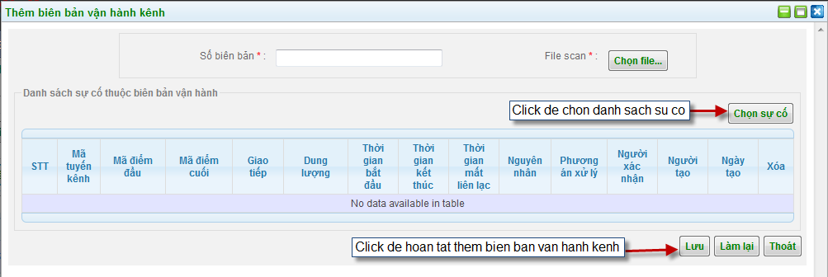

Điền đầy đủ thông tin : số biên bản, file scan.
Click “Chọn sự cố”: màn hình chọn sự cố hiển thị như sau:
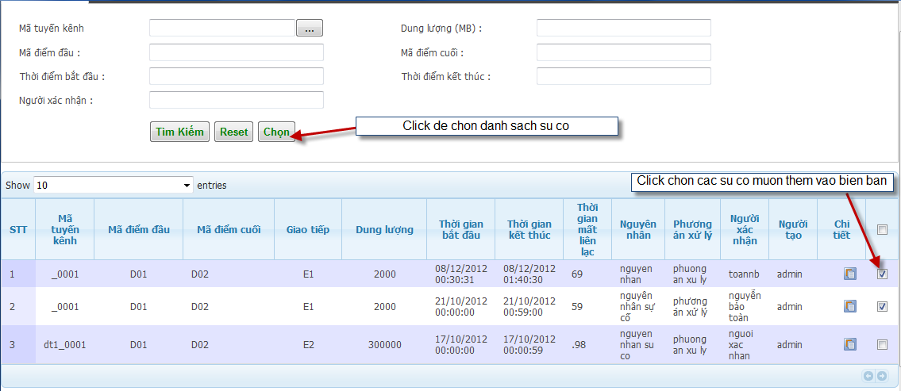
Sau khi nhấn nút chọn, danh sách sự cố được hiển thị trong lưới ở màn hình thêm biên bản vận hành kênh như sau:
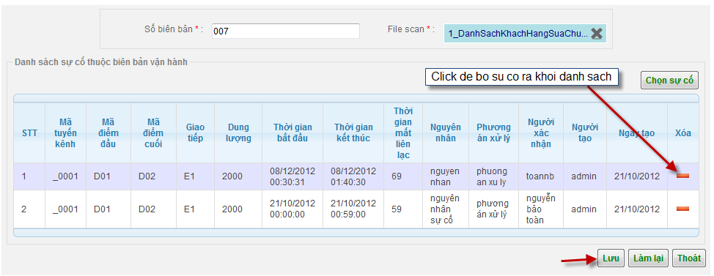

Click lưu để hoàn tất thêm biên bản vận hành kênh.

- Sửa biên bản vận hành kênh:
Tại màn hình quản lý biên bản vận hành kênh, click biểu tượng trên lưới biên bản, màn hình sửa thông tin biên bản vận hành kênh hiển thị với đầy đủ thông tin như sau :
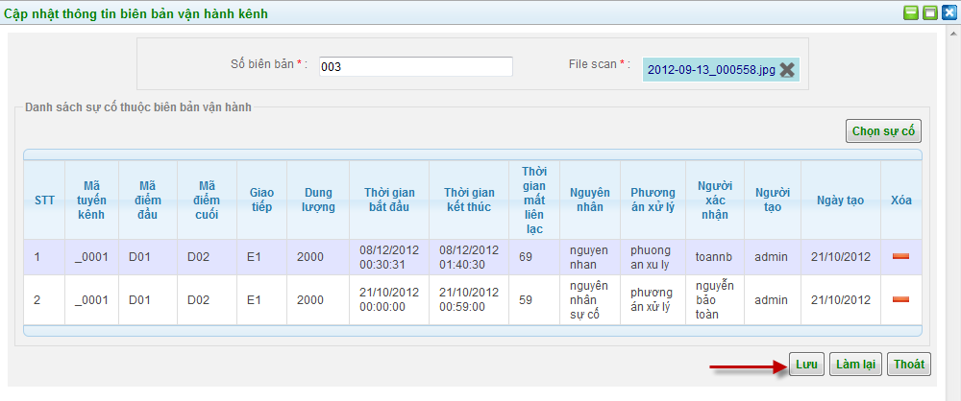
Chỉnh sửa các thông tin cần thiết sau đó nhấn nút lưu.
- Xóa biên bản vận hành kênh:
Tại màn hình quản lý biên bản vận hành kênh, click chọn các biên bản vận hành muốn xóa, sau đó click nút “Xóa” ở bên trên góc phải của lưới.
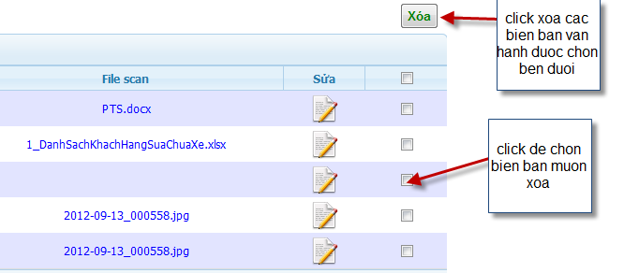

QUẢN LÝ HỢP ĐỒNG

Quản lí hợp đồng

Quản lí phụ lục hợp đồng

QUẢN LÝ HỒ SƠ THANH TOÁN

HỆ THỐNG BÁO CÁO

Báo cáo tiến độ

Xuất bảng đối soát cước

Báo cáo giảm trừ mất liên lạc

Báo cáo sự cố theo thời gian

QUẢN TRỊ

Quản trị user

Quản trị nhóm

DANH MỤC

Phòng ban
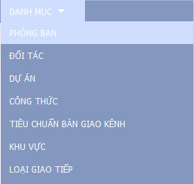
- Các thuộc tính:
  - ID: mã tăng tự động của chương trình
  - STT: Số thứ tự thể hiện của phòng ban (do người dùng nhập vào)
  - Mã: Là mã do người dùng tự định nghĩa
  - Tên phòng ban: Tên thể hiện của phòng ban
- Thêm:
  - Mã: không bắt buộc nhập
  - STT: phải là số, không bắt buộc nhập
  - Tên phòng ban: bắt buộc nhập
  - 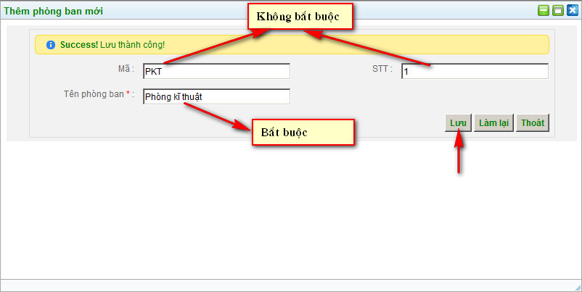
- Xóa:
  - Chọn vào checkbox của phòng ban đó → nhấn nút xóa
  - 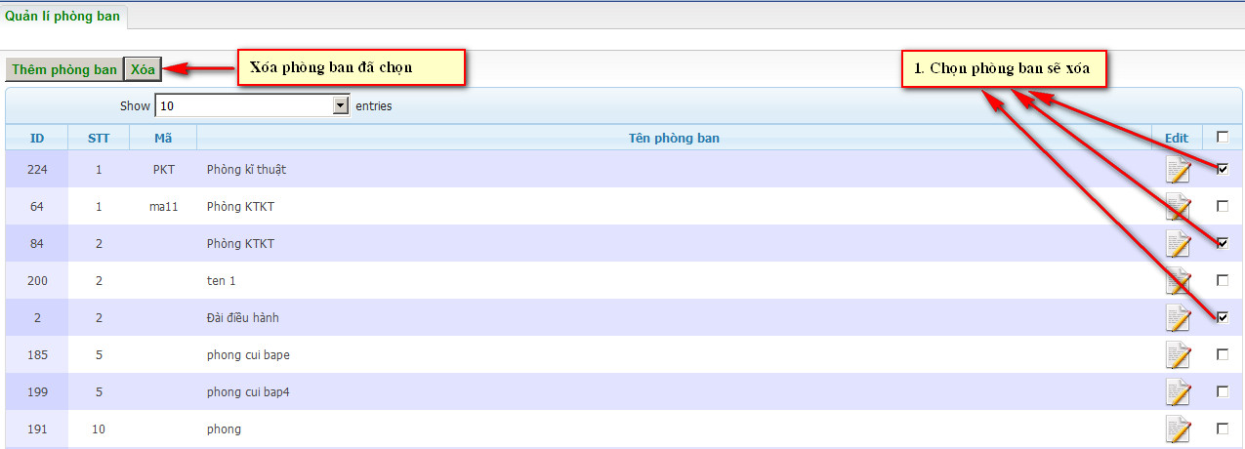
- Sửa:
  - Tên dòng dữ liệu phòng ban đó, chọn biểu tượng Edit
  - 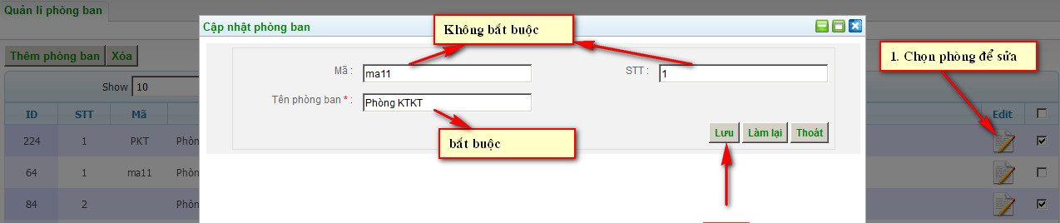

Đối tác
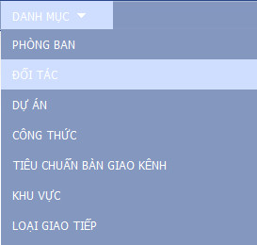
- Các thuộc tính:
      - ID: mã tăng tự động của chương trình
      - STT: Số thứ tự thể hiện của đối tác (do người dùng nhập vào)
      - Mã: Là mã do người dùng tự định nghĩa
      - Tên đối tác: Tên thể hiện của đối tác
- Thêm:
      - Mã: không bắt buộc nhập
      - STT: phải là số, không bắt buộc nhập
      - Tên đối tác: bắt buộc nhập
      - 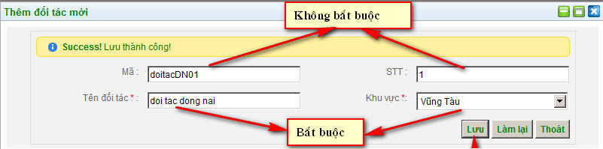
- Xóa:
      - Chọn vào checkbox của đối tác đó → nhấn nút xóa
      - 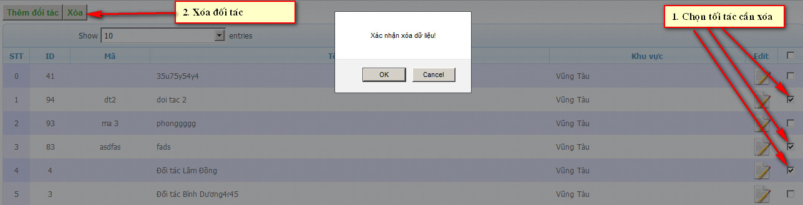
- Sửa:
      - Tên dòng dữ liệu đối tác đó, chọn biểu tượng Edit
      - 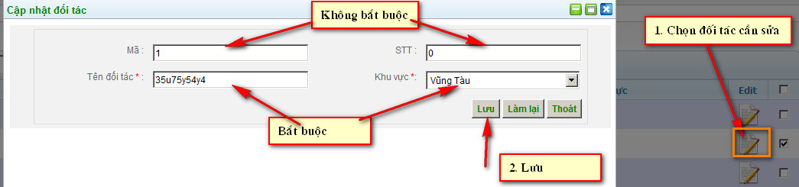

Dự án
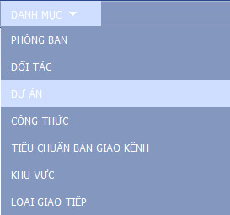
  - Thuộc tính:
      - ID: mã tăng tự động của chương trình
      - STT: Số thứ tự thể hiện của đối tác (do người dùng nhập vào)
      - Mã: Là mã do người dùng tự định nghĩa
      - Tên dự án: Tên thể hiện của dự án
      - Mô tả: mô tả về dự án
      - Giảm giá: số tiền giàm giá của dự án
      - Người tạo: User tạo ta dự án này, người dùng khi đăng nhập
      - Thời gian: Thời gian khi user tạo ra dự án này, ngày của hệ thống

  - Thêm:
      - Mã: không bắt buộc nhập
      - STT: phải là số, không bắt buộc nhập
      - Tên dự án: bắt buộc nhập
      - Giảm giá: phải là số
      - Mô tả: không bắt buộc
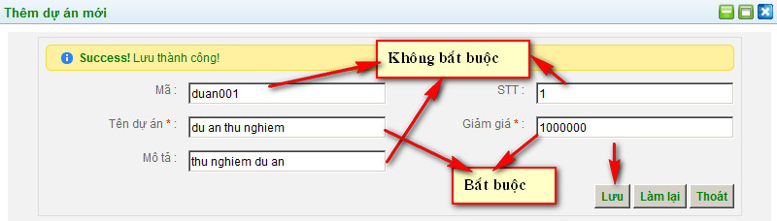
  - Xóa:
      - Chọn vào checkbox của đối tác đó → nhấn nút xóa
      - 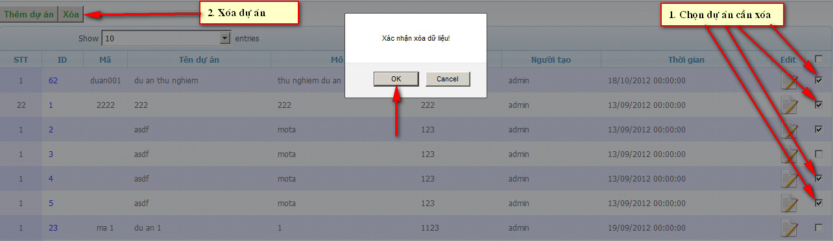
  - Sửa:
      - Tên dòng dữ liệu đối tác đó, chọn biểu tượng Edit
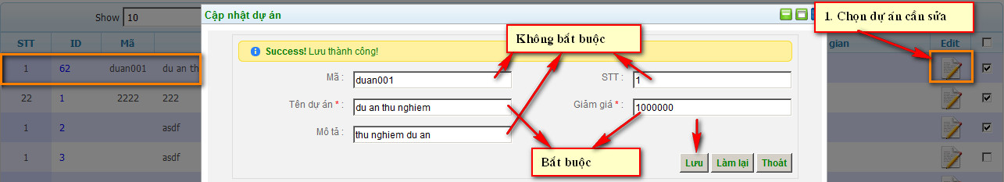

Cách tính cước (công thức)
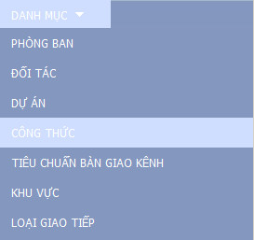
  - Các thuộc tính:
    - ID: mã tăng tự động của chương trình
    - STT: Số thứ tự thể hiện của công thức (do người dùng nhập vào)
    - Mã: Là mã do người dùng tự định nghĩa
    - Tên công thức: Tên thể hiện của công thức
    - Chuỗi công thức: Chuỗi do người dùng tự thiết kế
    - Người tạo: User tạo ta dự án này, người dùng khi đăng nhập
    - Thời gian: Thời gian khi user tạo ra dự án này, ngày của hệ thống

  - Thêm:
    - Mã: không bắt buộc nhập
    - STT: phải là số, không bắt buộc nhập
    - Tên công thức: bắt buộc nhập
    - Chuỗi công thức: tự thiết kế bằng các nút phía dưới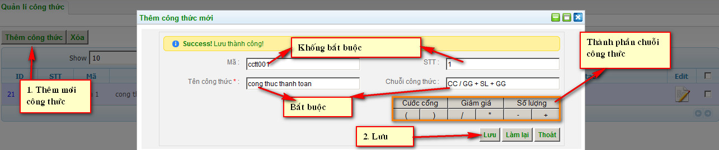
  - Xóa:
    - Chọn vào checkbox của công thức đó → nhấn nút xóa
    - 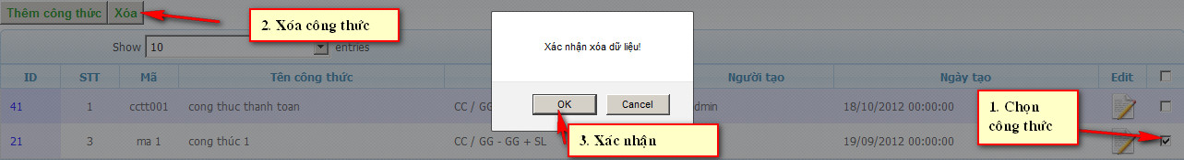
  - Sửa:
    - Tên dòng dữ liệu công thức đó, chọn biểu tượng Edit
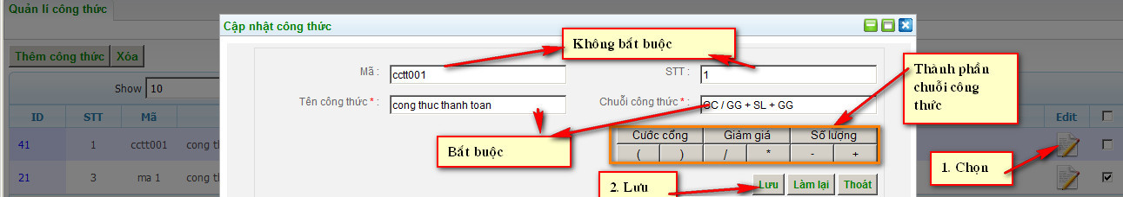

Tiêu chuẩn bàn giao kênh
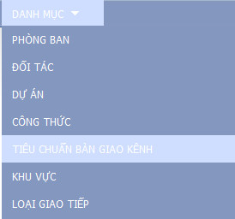
- Các thuộc tính:
      - ID: mã tăng tự động của chương trình
      - STT: Số thứ tự thể hiện của đối tác (do người dùng nhập vào)
      - Mã: Là mã do người dùng tự định nghĩa
      - Tên tiêu chuẩn: Tên thể hiện của tiêu chuẩn
      - Loại tiêu chuẩn: Bắt buộc hoặc không bắt buộc
      - Mô tả: mô tả chi tiết về tiêu chuẩn
- Thêm:
      - Mã: không bắt buộc nhập
      - STT: phải là số, không bắt buộc nhập
      - Tên tiêu chuẩn: bắt buộc nhập
      - Loại tiêu chuẩn: Bắt buộc hoặc không bắt buộc
      - Mô tả: mô tả chi tiết về tiêu chuẩn ( không bắt buộc)
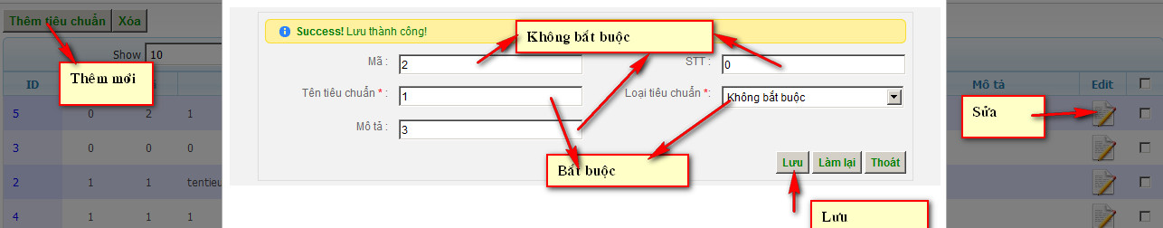
- Xóa:
      - Chọn vào checkbox của tiêu chuẩn đó → nhấn nút xóa
      - 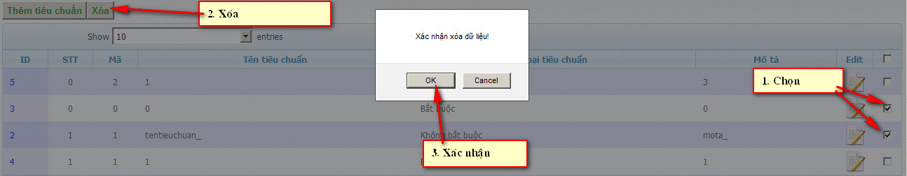
- Sửa:
      - Tên dòng dữ liệu tiêu chuẩn đó, chọn biểu tượng Edit

Khu vực
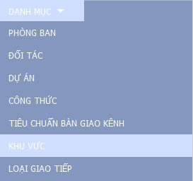
- Các thuộc tính:
      - ID: mã tăng tự động của chương trình
      - STT: Số thứ tự thể hiện của khu vực (do người dùng nhập vào)
      - Mã: Là mã do người dùng tự định nghĩa
      - Tên khu vực: Tên thể hiện của khu vực
- Thêm:
      - Mã: không bắt buộc nhập
      - STT: phải là số, không bắt buộc nhập
      - Tên khu vực: bắt buộc nhập
      - 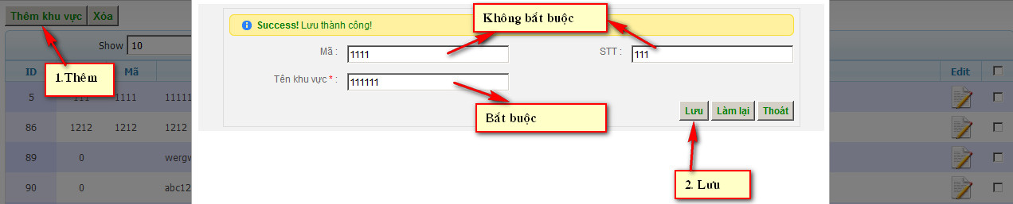
- Xóa:
      - Chọn vào checkbox của khu vực đó → nhấn nút xóa
      - 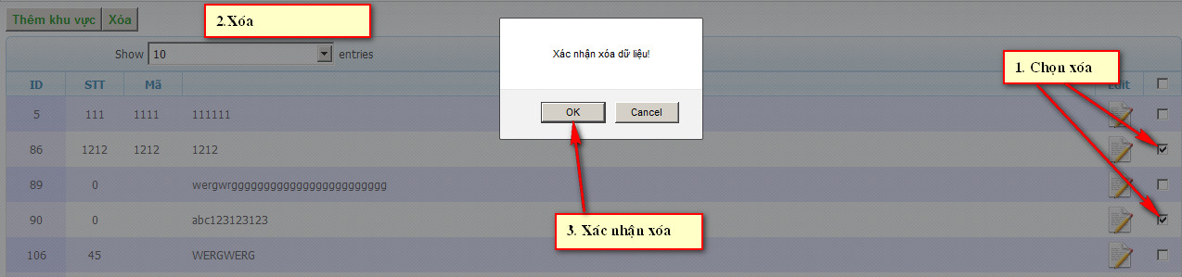
- Sửa:
      - Tên dòng dữ liệu khu vực đó, chọn biểu tượng Edit
      - 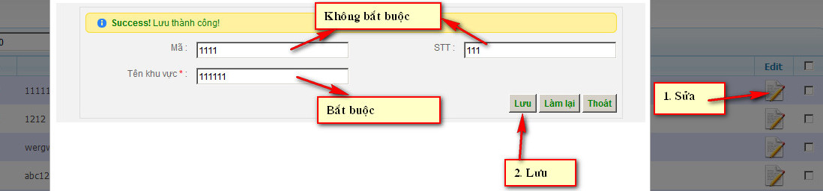

Loại giao tiếp
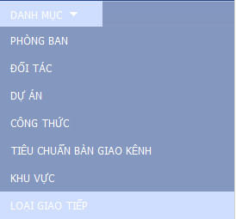
- Các thuộc tính:
      - ID: mã tăng tự động của chương trình
      - STT: Số thứ tự thể hiện của loại giao tiếp (do người dùng nhập vào)
      - Mã: Là mã do người dùng tự định nghĩa
      - Tên loại giao tiếp: Tên thể hiện của loại giao tiếp
      - Cước cổng: là số, dùng để thanh toán
- Thêm:
      - Mã: không bắt buộc nhập
      - STT: phải là số, không bắt buộc nhập
      - Tên loại giao tiếp: bắt buộc nhập
      - Cước cổng: băt buộc phải nhập
      - 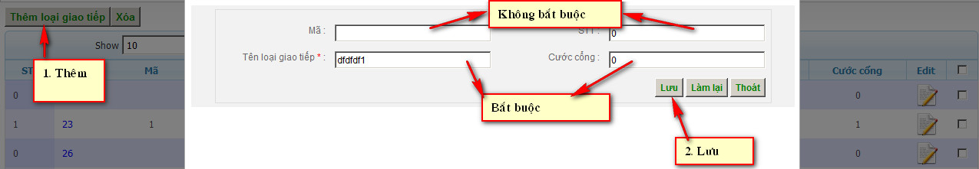
- Xóa:
      - Chọn vào checkbox của loại giao tiếp đó → nhấn nút xóa
      - 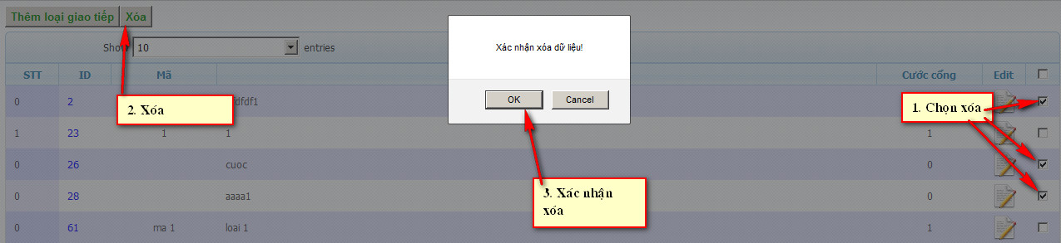
- Sửa:
      - Tên dòng dữ liệu loại giao tiếp đó, chọn biểu tượng Edit
      - 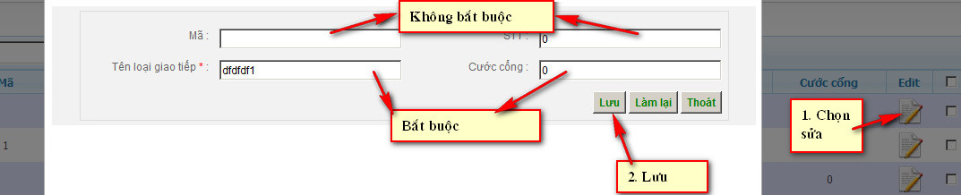

Trạm đầu cuối
- Các thuộc tính:
      - ID: mã tăng tự động của chương trình
      - STT: Số thứ tự thể hiện của loại giao tiếp (do người dùng nhập vào)
      - Mã: Là mã do người dùng tự định nghĩa
      - Tên loại giao tiếp: Tên thể hiện của loại giao tiếp
      - Cước cổng: là số, dùng để thanh toán

